Министерство образования Республики Беларусь
Учреждение образования «Белорусский государственный университет
информатики и радиоэлектроники»

Факультет компьютерных систем и сетей
Кафедра Информатики
Дисциплина «Методы защиты информации»

ОТЧЕТ
к лабораторной работе №4
на тему:
«аСимметричная криптография. АЛГОРИТМ МАК-ЭЛИСА»
БГУИР 6-05-0612-02 74

Выполнил студент группы 353504
ЛЕВШУКОВ Дмитрий Александрович
Проверил ассистент каф. Информатики
ПОЛЯКОВ Кирилл Борисович

Минск 2026
СОДЕРЖАНИЕ

Введение 3
1 Выполнение работы 4
Вывод 6
Приложение А (обязательное) Исходный код программы 7

ВВЕДЕНИЕ

McEliece – криптосистема с открытыми ключами на основе теории алгебраического кодирования, разработанная в 1978 году Робертом Мак-Элисом. Это была первая схема, использующая рандомизацию в процессе шифрования. Алгоритм основан на сложности декодирования полных линейных кодов.
Криптосистема имеет несколько преимуществ, например, над RSA. Шифрование и дешифрование проходит быстрее и с ростом длины ключа степень защиты данных растет гораздо быстрее. McEliece применим также в задачах аутентификации.
В системе Мак-Элиса параметрами системы, общими для всех абонентов, являются числа $k, n, t$. Для получения открытого и соответствующего секретного ключа каждому из абонентов системы следует осуществить следующие действия:
1 Выбрать порождающую матрицу $G = Gkn$ двоичного $(n,k)$-линейного кода, исправляющего $t$ ошибок, для которого известен эффективный алгоритм декодирования.
2 Случайно выбрать двоичную невырожденную матрицу $S = Sk$.
3 Случайно выбрать подстановочную матрицу $P = Pn$.
4 Вычислить произведение матриц $G1 = S×G×P$.
Открытым ключом является пара $(G1, t)$, секретным – тройка $(S, G, P)$.
Для того чтобы зашифровать сообщение $M$, предназначенное для абонента $A$, абоненту $B$ следует выполнить следующие действия:
Представить $M$ в виде двоичного вектора длины $k$.
Выбрать случайный бинарный вектор ошибок $Z$ длиной $n$, содержащий не более $t$ единиц.
Вычислить бинарный вектор $C = M×GA+Z$ и направить его абоненту $A$.
Получив сообщение $C$, абонент $A$ вычисляет вектор $C1 = C×P-1$, с помощью которого, используя алгоритм декодирования кода с порождающей матрицей $G$, получает далее векторы $M1$ и $M = M1×S-1$.
В качестве кода, исправляющего ошибки в системе Мак-Элиса, можно использовать код Гоппы. Известно, что для любого неприводимого полинома $g(x)$ степени $t$ над полем $GF(2m)$ существует бинарный код Гоппы длины $n = 2m$ и размерности $k ≥ n - mt$, исправляющий до $t$ ошибок включительно, для которого имеется эффективный алгоритм декодирования.
Задание:
1 Изучить теоретические сведения.
2 Реализовать криптостойкое программное средство шифрования и дешифрования текстовых файлов при помощи Криптосистемы Мак-Элиса.

1 ВЫПОЛНЕНИЕ РАБОТЫ

Общий алгоритм шифрования в криптосистеме Мак-Элиса представлен в виде блок-схемы на рисунке 1.1.

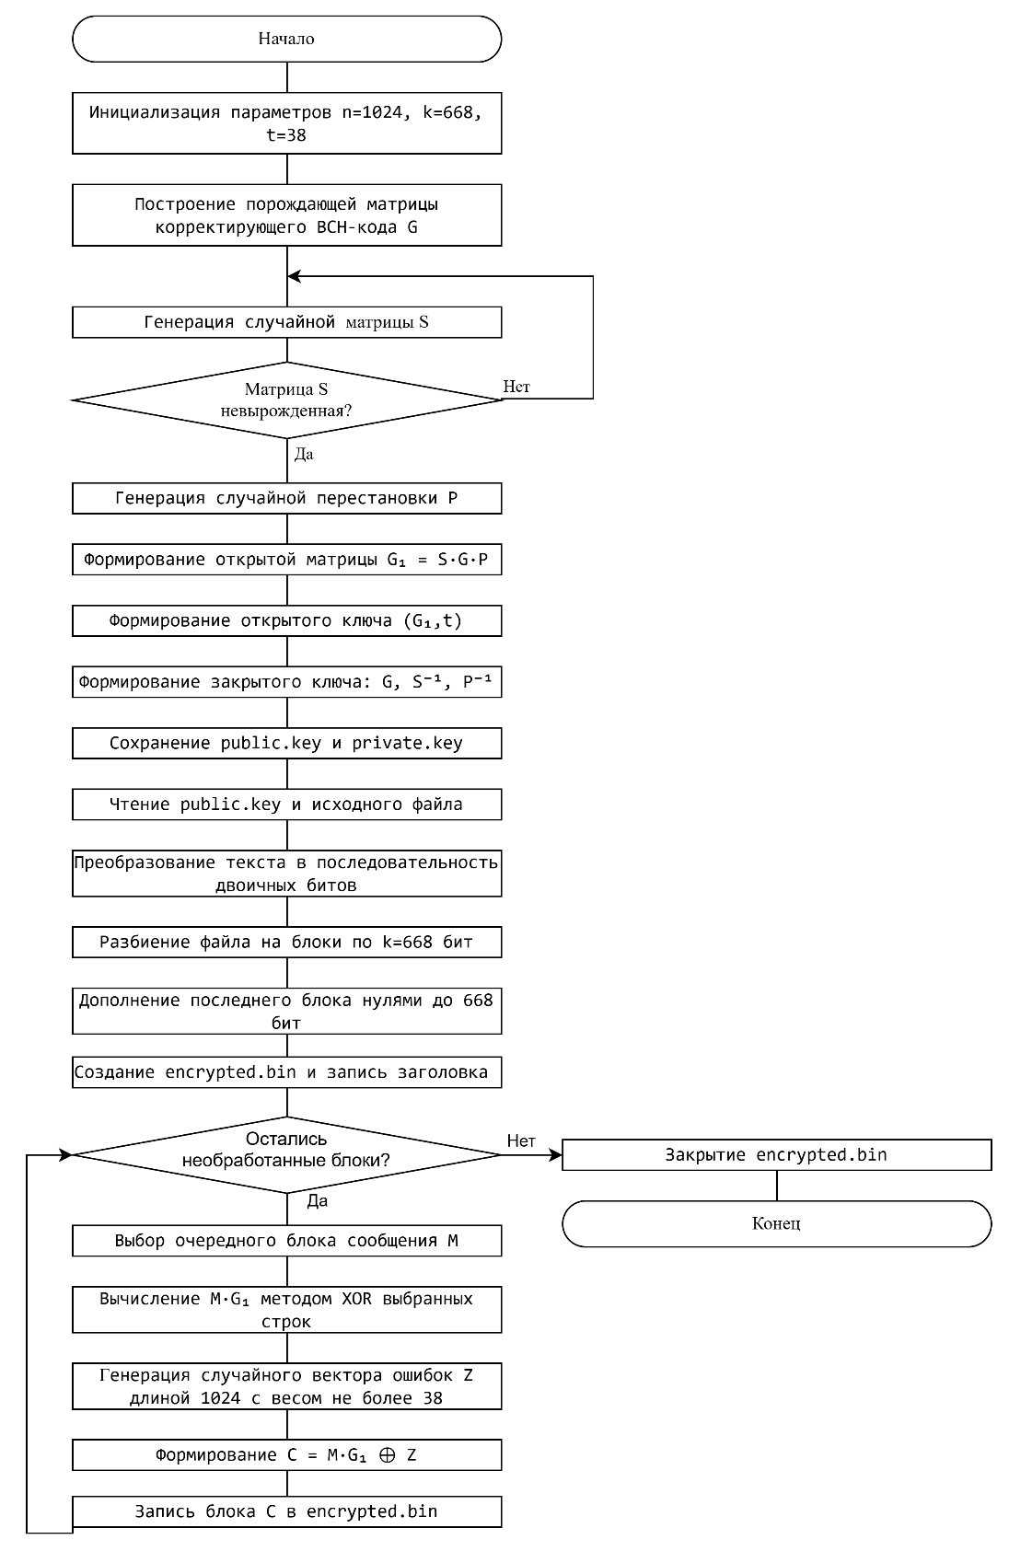

Рисунок 1.1 – Блок-схема алгоритма шифрования в криптосистеме Мак-Элиса

Для проверки работы разработанного алгоритма подается файл test.txt, содержимое которого представлено на рисунке 1.2.
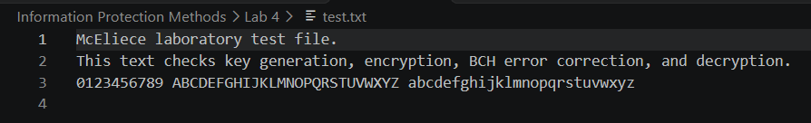

Рисунок 1.2 – Содержимое файла test.txt

Далее были сгенерированы открытый и закрытый ключи. Результат генерации открытого и закрытого ключей представлен на рисунке 1.3.

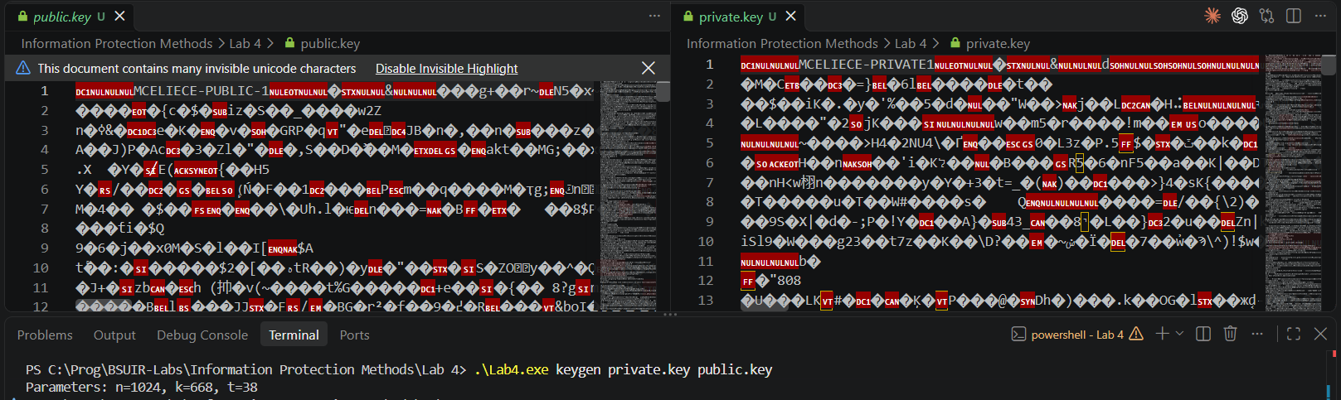

Рисунок 1.3 – Результат генерации открытого и закрытого ключей

Результат выполнения работы программы в режиме шифрования представлен на рисунке 1.4.

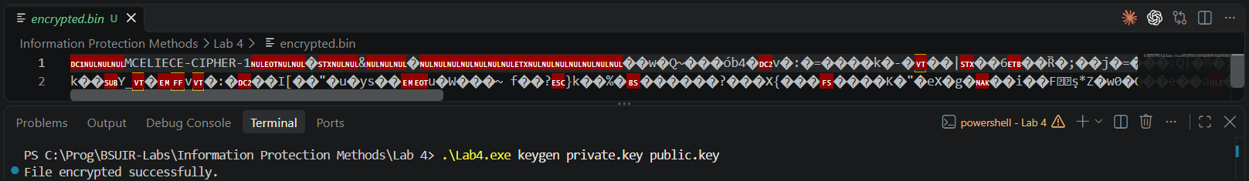

Рисунок 1.4 – Результат выполнения работы программы в режиме шифрования

Результат выполнения работы программы в режиме дешифрования представлен на рисунке 1.5.

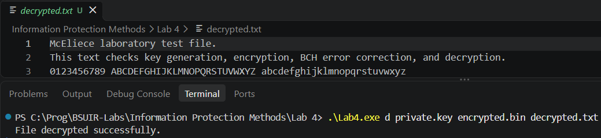

Рисунок 1.5 – Результат выполнения работы программы в режиме дешифрования

ВЫВОД

В ходе лабораторной работы была изучена и программно реализована криптосистема Мак-Элиса, основанная на использовании линейных кодов с исправлением ошибок.
В работе были рассмотрены структура открытого и закрытого ключей, построение порождающей матрицы BCH-кода, генерация случайной невырожденной матрицы и перестановочной матрицы, а также порядок выполнения шифрования и расшифрования сообщений.
Разработанная программа позволяет генерировать ключи, шифровать и расшифровывать текстовые файлы. При шифровании исходный файл преобразуется в последовательность двоичных битов и разбивается на блоки. К каждому блоку добавляется случайный вектор ошибок, который имитирует ошибки в передаваемом сообщении. При расшифровании эти ошибки обнаруживаются и исправляются с помощью BCH-кода, после чего исходное содержимое файла восстанавливается.
Корректность работы программы была проверена на тестовом текстовом файле. После шифрования и последующего расшифрования содержимое восстановленного файла полностью совпало с исходным.
Таким образом, в ходе лабораторной работы были закреплены навыки реализации криптографических алгоритмов, работы с бинарными матрицами, BCH-кодами, исправлением ошибок и обработки файлов на языке C++.

ПРИЛОЖЕНИЕ А
(обязательное)
Исходный код программы

#include <algorithm>
#include <array>
#include <cstdint>
#include <cstring>
#include <fstream>
#include <iostream>
#include <limits>
#include <numeric>
#include <stdexcept>
#include <string>
#include <unordered_set>
#include <utility>
#include <vector>

#include <windows.h>
#include <bcrypt.h>

constexpr std::size_t kCodeLength = 1024;
constexpr std::size_t kBchLength = 1023;
constexpr std::size_t kErrorCapacity = 38;
constexpr std::size_t kCodeWords = kCodeLength / 64;
constexpr char kPublicMagic[] = "MCELIECE-PUBLIC-1";
constexpr char kPrivateMagic[] = "MCELIECE-PRIVATE1";
constexpr char kCipherMagic[] = "MCELIECE-CIPHER-1";

using Word = std::uint64_t;

struct Block {
std::array<Word, kCodeWords> words{};

bool get(std::size_t bit) const {
return ((words[bit / 64] >> (bit % 64)) & 1U) != 0;
}

void set(std::size_t bit, bool value) {
const Word mask = Word{1} << (bit % 64);
if (value) {
words[bit / 64] |= mask;
} else {
words[bit / 64] &= ~mask;
}
}

void xor_with(const Block& other) {
for (std::size_t i = 0; i < words.size(); ++i) {
words[i] ^= other.words[i];
}
}
};

void write_u32(std::ostream& out, std::uint32_t value) {
out.write(reinterpret_cast<const char*>(&value), sizeof(value));
}

void write_u64(std::ostream& out, std::uint64_t value) {
out.write(reinterpret_cast<const char*>(&value), sizeof(value));
}

bool read_u32(std::istream& in, std::uint32_t& value) {
return static_cast<bool>(in.read(reinterpret_cast<char*>(&value), sizeof(value)));
}

bool read_u64(std::istream& in, std::uint64_t& value) {
return static_cast<bool>(in.read(reinterpret_cast<char*>(&value), sizeof(value)));
}

bool write_magic(std::ostream& out, const char* magic) {
constexpr std::size_t max_magic_size = 32;
const std::uint32_t size = static_cast<std::uint32_t>(std::strlen(magic));
if (size >= max_magic_size) {
return false;
}
write_u32(out, size);
out.write(magic, size);
return static_cast<bool>(out);
}

bool read_magic(std::istream& in, const char* expected) {
std::uint32_t size = 0;
if (!read_u32(in, size) || size > 32) {
return false;
}
std::string actual(size, '\0');
if (!in.read(actual.data(), static_cast<std::streamsize>(size))) {
return false;
}
return actual == expected;
}

bool secure_random_bytes(void* data, std::size_t size) {
if (size > static_cast<std::size_t>(std::numeric_limits<ULONG>::max())) {
return false;
}
return BCryptGenRandom(nullptr, static_cast<PUCHAR>(data),
static_cast<ULONG>(size), BCRYPT_USE_SYSTEM_PREFERRED_RNG) == 0;
}

std::uint64_t random_u64() {
std::uint64_t value = 0;
if (!secure_random_bytes(&value, sizeof(value))) {
throw std::runtime_error("secure random generator failed");
}
return value;
}

std::uint32_t random_u32() {
std::uint32_t value = 0;
if (!secure_random_bytes(&value, sizeof(value))) {
throw std::runtime_error("secure random generator failed");
}
return value;
}

class Gf1024 {
public:
static constexpr std::uint16_t primitive_polynomial = 0x409;

Gf1024() {
log_.fill(-1);
std::uint16_t value = 1;
for (std::size_t i = 0; i < kBchLength; ++i) {
exp_[i] = value;
log_[value] = static_cast<int>(i);
value = static_cast<std::uint16_t>(value << 1);
if ((value & 0x400U) != 0) {
value ^= primitive_polynomial;
}
}
for (std::size_t i = kBchLength; i < exp_.size(); ++i) {
exp_[i] = exp_[i - kBchLength];
}
primitive_ = value == 1 && std::all_of(log_.begin() + 1, log_.end(),
[](int value) { return value >= 0; });
}

bool primitive() const { return primitive_; }

std::uint16_t multiply(std::uint16_t left, std::uint16_t right) const {
if (left == 0 || right == 0) {
return 0;
}
return exp_[static_cast<std::size_t>(log_[left] + log_[right])];
}

std::uint16_t inverse(std::uint16_t value) const {
if (value == 0) {
return 0;
}
return exp_[kBchLength - static_cast<std::size_t>(log_[value])];
}

std::uint16_t alpha(std::size_t exponent) const {
return exp_[exponent % kBchLength];
}

private:
std::array<std::uint16_t, kBchLength * 2> exp_{};
std::array<int, 1024> log_{};
bool primitive_ = false;
};

struct CodeParameters {
std::size_t n = kCodeLength;
std::size_t t = kErrorCapacity;
std::size_t r = 0;
std::size_t k = 0;
std::vector<std::uint8_t> generator;
std::vector<Block> generator_rows;
};

std::vector<std::uint8_t> build_generator(const Gf1024& field) {
std::vector<bool> visited(kBchLength, false);
std::vector<std::uint16_t> polynomial{1};

for (std::size_t exponent = 1; exponent <= 2 * kErrorCapacity; ++exponent) {
if (visited[exponent]) {
continue;
}

std::vector<std::uint16_t> minimal{1};
std::size_t current = exponent;
do {
visited[current] = true;
const std::uint16_t root = field.alpha(current);
std::vector<std::uint16_t> next(minimal.size() + 1, 0);
for (std::size_t i = 0; i < minimal.size(); ++i) {
next[i] ^= field.multiply(minimal[i], root);
next[i + 1] ^= minimal[i];
}
minimal = std::move(next);
current = (current * 2) % kBchLength;
} while (current != exponent);

std::vector<std::uint16_t> next(polynomial.size() + minimal.size() - 1, 0);
for (std::size_t i = 0; i < polynomial.size(); ++i) {
for (std::size_t j = 0; j < minimal.size(); ++j) {
next[i + j] ^= field.multiply(polynomial[i], minimal[j]);
}
}
polynomial = std::move(next);
}

std::vector<std::uint8_t> generator(polynomial.size(), 0);
for (std::size_t i = 0; i < polynomial.size(); ++i) {
if (polynomial[i] == 0) {
generator[i] = 0;
} else if (polynomial[i] == 1) {
generator[i] = 1;
} else {
throw std::runtime_error("failed to construct binary BCH generator");
}
}
return generator;
}

CodeParameters make_code_parameters() {
const Gf1024 field;
if (!field.primitive()) {
throw std::runtime_error("GF(2^10) polynomial is not primitive");
}

CodeParameters code;
code.generator = build_generator(field);
code.r = code.generator.size() - 1;
code.k = kBchLength - code.r;
if (code.k < 600 || code.k > 700 || code.generator.back() != 1) {
throw std::runtime_error("unexpected BCH parameters");
}

code.generator_rows.resize(code.k);
for (std::size_t row = 0; row < code.k; ++row) {
Block block;
for (std::size_t coefficient = 0; coefficient <= code.r; ++coefficient) {
if (code.generator[coefficient] != 0) {
block.set(row + coefficient, true);
}
}

bool parity = false;
for (std::size_t bit = 0; bit < kBchLength; ++bit) {
parity ^= block.get(bit);
}
block.set(kBchLength, parity);
code.generator_rows[row] = block;
}
return code;
}

using Matrix = std::vector<std::vector<Word>>;

std::size_t word_count(std::size_t bits) {
return (bits + 63) / 64;
}

bool matrix_inverse(const Matrix& input, Matrix& inverse) {
const std::size_t size = input.size();
if (size == 0 || std::any_of(input.begin(), input.end(),
[size](const auto& row) { return row.size() != word_count(size); })) {
return false;
}

const std::size_t words = word_count(size);
Matrix augmented(size, std::vector<Word>(2 * words, 0));
for (std::size_t row = 0; row < size; ++row) {
for (std::size_t word = 0; word < words; ++word) {
augmented[row][word] = input[row][word];
}
augmented[row][words + row / 64] |= Word{1} << (row % 64);
}

for (std::size_t column = 0; column < size; ++column) {
std::size_t pivot = column;
while (pivot < size &&
((augmented[pivot][column / 64] >> (column % 64)) & 1U) == 0) {
++pivot;
}
if (pivot == size) {
return false;
}
if (pivot != column) {
std::swap(augmented[pivot], augmented[column]);
}

for (std::size_t row = 0; row < size; ++row) {
if (row == column ||
((augmented[row][column / 64] >> (column % 64)) & 1U) == 0) {
continue;
}
for (std::size_t word = 0; word < 2 * words; ++word) {
augmented[row][word] ^= augmented[column][word];
}
}
}

inverse.assign(size, std::vector<Word>(words, 0));
for (std::size_t row = 0; row < size; ++row) {
for (std::size_t word = 0; word < words; ++word) {
inverse[row][word] = augmented[row][words + word];
}
}
return true;
}

Matrix random_invertible_matrix(std::size_t size, Matrix& inverse) {
const std::size_t words = word_count(size);
Matrix matrix(size, std::vector<Word>(words));
for (auto& row : matrix) {
for (auto& value : row) {
value = random_u64();
}
if ((size % 64) != 0) {
row.back() &= (Word{1} << (size % 64)) - 1;
}
}
while (!matrix_inverse(matrix, inverse)) {
for (auto& row : matrix) {
for (auto& value : row) {
value = random_u64();
}
if ((size % 64) != 0) {
row.back() &= (Word{1} << (size % 64)) - 1;
}
}
}
return matrix;
}

Block matrix_row_product(const std::vector<Word>& row, const std::vector<Block>& rows,
std::size_t bits) {
Block result;
for (std::size_t bit = 0; bit < bits; ++bit) {
if (((row[bit / 64] >> (bit % 64)) & 1U) != 0) {
result.xor_with(rows[bit]);
}
}
return result;
}

std::vector<std::uint32_t> random_permutation(std::size_t size) {
std::vector<std::uint32_t> permutation(size);
std::iota(permutation.begin(), permutation.end(), 0);
for (std::size_t i = size; i > 1; --i) {
const std::size_t j = random_u32() % i;
std::swap(permutation[i - 1], permutation[j]);
}
return permutation;
}

struct PublicKey {
std::uint32_t n = 0;
std::uint32_t k = 0;
std::uint32_t t = 0;
std::vector<Block> rows;
};

struct PrivateKey {
std::uint32_t n = 0;
std::uint32_t k = 0;
std::uint32_t t = 0;
std::vector<std::uint8_t> generator;
Matrix inverse_scrambler;
std::vector<std::uint32_t> inverse_permutation;
};

bool write_public_key(const std::string& path, const PublicKey& key) {
std::ofstream out(path, std::ios::binary);
if (!out || !write_magic(out, kPublicMagic)) {
return false;
}
write_u32(out, key.n);
write_u32(out, key.k);
write_u32(out, key.t);
for (const auto& row : key.rows) {
for (Word word : row.words) {
out.write(reinterpret_cast<const char*>(&word), sizeof(word));
}
}
return static_cast<bool>(out);
}

bool read_public_key(const std::string& path, PublicKey& key) {
std::ifstream in(path, std::ios::binary);
if (!in || !read_magic(in, kPublicMagic) || !read_u32(in, key.n) ||
!read_u32(in, key.k) || !read_u32(in, key.t)) {
return false;
}
if (key.n != kCodeLength || key.t != kErrorCapacity || key.k == 0 || key.k > 1024) {
return false;
}
key.rows.assign(key.k, Block{});
for (auto& row : key.rows) {
for (Word& word : row.words) {
if (!in.read(reinterpret_cast<char*>(&word), sizeof(word))) {
return false;
}
}
}
return true;
}

bool write_private_key(const std::string& path, const PrivateKey& key) {
std::ofstream out(path, std::ios::binary);
if (!out || !write_magic(out, kPrivateMagic)) {
return false;
}
write_u32(out, key.n);
write_u32(out, key.k);
write_u32(out, key.t);
write_u32(out, static_cast<std::uint32_t>(key.generator.size()));
out.write(reinterpret_cast<const char*>(key.generator.data()),
static_cast<std::streamsize>(key.generator.size()));

const std::size_t words = word_count(key.k);
for (const auto& row : key.inverse_scrambler) {
for (std::size_t word = 0; word < words; ++word) {
const Word value = word < row.size() ? row[word] : 0;
out.write(reinterpret_cast<const char*>(&value), sizeof(value));
}
}
for (std::uint32_t value : key.inverse_permutation) {
write_u32(out, value);
}
return static_cast<bool>(out);
}

bool read_private_key(const std::string& path, PrivateKey& key) {
std::ifstream in(path, std::ios::binary);
std::uint32_t generator_size = 0;
if (!in || !read_magic(in, kPrivateMagic) || !read_u32(in, key.n) ||
!read_u32(in, key.k) || !read_u32(in, key.t) ||
!read_u32(in, generator_size)) {
return false;
}
if (key.n != kCodeLength || key.t != kErrorCapacity || key.k == 0 || key.k > 1024 ||
generator_size == 0 || generator_size > kBchLength + 1) {
return false;
}
key.generator.resize(generator_size);
if (!in.read(reinterpret_cast<char*>(key.generator.data()), generator_size)) {
return false;
}

const std::size_t words = word_count(key.k);
key.inverse_scrambler.assign(key.k, std::vector<Word>(words, 0));
for (auto& row : key.inverse_scrambler) {
for (Word& value : row) {
if (!in.read(reinterpret_cast<char*>(&value), sizeof(value))) {
return false;
}
}
}
key.inverse_permutation.resize(key.n);
for (auto& value : key.inverse_permutation) {
if (!read_u32(in, value) || value >= key.n) {
return false;
}
}
return true;
}

bool generate_keys(const std::string& private_path, const std::string& public_path,
const CodeParameters& code) {
Matrix inverse_scrambler;
const Matrix scrambler = random_invertible_matrix(code.k, inverse_scrambler);
const auto permutation = random_permutation(code.n);

PublicKey public_key;
public_key.n = static_cast<std::uint32_t>(code.n);
public_key.k = static_cast<std::uint32_t>(code.k);
public_key.t = static_cast<std::uint32_t>(code.t);
public_key.rows.resize(code.k);
for (std::size_t row = 0; row < code.k; ++row) {
const Block transformed = matrix_row_product(scrambler[row], code.generator_rows, code.k);
Block permuted;
for (std::size_t position = 0; position < code.n; ++position) {
permuted.set(position, transformed.get(permutation[position]));
}
public_key.rows[row] = permuted;
}

PrivateKey private_key;
private_key.n = public_key.n;
private_key.k = public_key.k;
private_key.t = public_key.t;
private_key.generator = code.generator;
private_key.inverse_scrambler = inverse_scrambler;
private_key.inverse_permutation.resize(code.n);
for (std::size_t position = 0; position < code.n; ++position) {
private_key.inverse_permutation[permutation[position]] = static_cast<std::uint32_t>(position);
}

return write_private_key(private_path, private_key) &&
write_public_key(public_path, public_key);
}

std::uint16_t evaluate_syndrome(const Gf1024& field, const Block& received,
std::size_t syndrome_number) {
std::uint16_t result = 0;
for (std::size_t position = 0; position < kBchLength; ++position) {
if (received.get(position)) {
result ^= field.alpha((syndrome_number * position) % kBchLength);
}
}
return result;
}

bool decode_bch(const Gf1024& field, const std::vector<std::uint8_t>& generator,
Block& received, std::size_t t, std::vector<std::uint8_t>& message) {
std::vector<std::uint16_t> syndromes(2 * t, 0);
bool has_error = false;
for (std::size_t i = 0; i < syndromes.size(); ++i) {
syndromes[i] = evaluate_syndrome(field, received, i + 1);
has_error = has_error || syndromes[i] != 0;
}

if (has_error) {
std::vector<std::uint16_t> locator(2 * t + 1, 0);
std::vector<std::uint16_t> backup(2 * t + 1, 0);
locator[0] = backup[0] = 1;
std::size_t degree = 0;
std::size_t shift = 1;
std::uint16_t last_discrepancy = 1;

for (std::size_t n = 0; n < 2 * t; ++n) {
std::uint16_t discrepancy = syndromes[n];
for (std::size_t i = 1; i <= degree; ++i) {
discrepancy ^= field.multiply(locator[i], syndromes[n - i]);
}

if (discrepancy == 0) {
++shift;
continue;
}

const auto previous = locator;
const std::uint16_t scale = field.multiply(discrepancy,
field.inverse(last_discrepancy));
for (std::size_t i = 0; i + shift < locator.size(); ++i) {
locator[i + shift] ^= field.multiply(scale, backup[i]);
}
if (2 * degree <= n) {
degree = n + 1 - degree;
backup = previous;
last_discrepancy = discrepancy;
shift = 1;
} else {
++shift;
}
}

if (degree == 0 || degree > t) {
return false;
}

std::size_t roots = 0;
for (std::size_t position = 0; position < kBchLength; ++position) {
const std::uint16_t point = field.alpha(position == 0 ? 0 : kBchLength - position);
std::uint16_t value = 0;
std::uint16_t power = 1;
for (std::size_t i = 0; i <= degree; ++i) {
value ^= field.multiply(locator[i], power);
power = field.multiply(power, point);
}
if (value == 0) {
received.set(position, !received.get(position));
++roots;
}
}
if (roots != degree) {
return false;
}

for (std::size_t i = 0; i < syndromes.size(); ++i) {
if (evaluate_syndrome(field, received, i + 1) != 0) {
return false;
}
}
}

const std::size_t r = generator.size() - 1;
const std::size_t k = kBchLength - r;
std::vector<std::uint8_t> polynomial(kBchLength, 0);
for (std::size_t i = 0; i < kBchLength; ++i) {
polynomial[i] = received.get(i) ? 1 : 0;
}

message.assign(k, 0);
for (std::size_t position = kBchLength; position-- > r;) {
if (polynomial[position] == 0) {
continue;
}
message[position - r] = 1;
for (std::size_t coefficient = 0; coefficient <= r; ++coefficient) {
polynomial[position - r + coefficient] ^= generator[coefficient];
}
}
for (std::size_t i = 0; i < r; ++i) {
if (polynomial[i] != 0) {
return false;
}
}
return true;
}

bool read_file(const std::string& path, std::vector<std::uint8_t>& data) {
std::ifstream in(path, std::ios::binary);
if (!in) {
return false;
}
in.seekg(0, std::ios::end);
const auto end = in.tellg();
if (end < 0) {
return false;
}
data.resize(static_cast<std::size_t>(end));
in.seekg(0, std::ios::beg);
return data.empty() || static_cast<bool>(in.read(reinterpret_cast<char*>(data.data()),
static_cast<std::streamsize>(data.size())));
}

bool encrypt_file(const std::string& public_path, const std::string& input_path,
const std::string& output_path) {
PublicKey key;
std::vector<std::uint8_t> input;
if (!read_public_key(public_path, key) || !read_file(input_path, input)) {
return false;
}

const std::size_t capacity_bits = static_cast<std::size_t>(key.k);
const std::uint64_t block_count =
input.empty() ? 0 : (static_cast<std::uint64_t>(input.size()) * 8 + capacity_bits - 1) /
capacity_bits;
std::ofstream out(output_path, std::ios::binary);
if (!out || !write_magic(out, kCipherMagic)) {
return false;
}
write_u32(out, key.n);
write_u32(out, key.k);
write_u32(out, key.t);
write_u64(out, static_cast<std::uint64_t>(input.size()));
write_u64(out, block_count);

std::size_t source_bit = 0;
for (std::uint64_t block_index = 0; block_index < block_count; ++block_index) {
Block encrypted;
for (std::size_t bit = 0; bit < capacity_bits; ++bit, ++source_bit) {
if (source_bit < input.size() * 8 &&
((input[source_bit / 8] >> (source_bit % 8)) & 1U) != 0) {
encrypted.xor_with(key.rows[bit]);
}
}

const std::size_t error_count = random_u32() % (key.t + 1);
std::unordered_set<std::size_t> positions;
while (positions.size() < error_count) {
positions.insert(random_u32() % key.n);
}
for (std::size_t position : positions) {
encrypted.set(position, !encrypted.get(position));
}

for (Word word : encrypted.words) {
out.write(reinterpret_cast<const char*>(&word), sizeof(word));
}
}
return static_cast<bool>(out);
}

bool decrypt_file(const std::string& private_path, const std::string& input_path,
const std::string& output_path, const CodeParameters& code) {
PrivateKey key;
std::ifstream in(input_path, std::ios::binary);
if (!in || !read_magic(in, kCipherMagic)) {
return false;
}
std::uint32_t n = 0;
std::uint32_t k = 0;
std::uint32_t t = 0;
std::uint64_t original_size = 0;
std::uint64_t block_count = 0;
if (!read_u32(in, n) || !read_u32(in, k) || !read_u32(in, t) ||
!read_u64(in, original_size) || !read_u64(in, block_count) ||
!read_private_key(private_path, key)) {
return false;
}
if (n != key.n || k != key.k || t != key.t || n != kCodeLength ||
k != code.k || t != kErrorCapacity ||
block_count != (original_size == 0 ? 0 : (original_size * 8 + k - 1) / k)) {
return false;
}
if (original_size > static_cast<std::uint64_t>(std::numeric_limits<std::size_t>::max())) {
return false;
}

const Gf1024 field;
const std::size_t words = word_count(key.k);
std::vector<Block> inverse_rows(key.k);
for (std::size_t row = 0; row < key.k; ++row) {
for (std::size_t column = 0; column < key.k; ++column) {
if (((key.inverse_scrambler[row][column / 64] >> (column % 64)) & 1U) != 0) {
inverse_rows[row].set(column, true);
}
}
}
std::vector<std::uint8_t> output(static_cast<std::size_t>(original_size), 0);
std::size_t destination_bit = 0;
for (std::uint64_t block_index = 0; block_index < block_count; ++block_index) {
Block received;
for (Word& word : received.words) {
if (!in.read(reinterpret_cast<char*>(&word), sizeof(word))) {
return false;
}
}

Block codeword;
for (std::size_t position = 0; position < key.n; ++position) {
codeword.set(position, received.get(key.inverse_permutation[position]));
}

std::vector<std::uint8_t> scrambled_message;
if (!decode_bch(field, key.generator, codeword, key.t, scrambled_message) ||
scrambled_message.size() != key.k) {
return false;
}
std::vector<Word> message_row(words, 0);
for (std::size_t bit = 0; bit < key.k; ++bit) {
if (scrambled_message[bit] != 0) {
message_row[bit / 64] |= Word{1} << (bit % 64);
}
}
const auto plain_row = matrix_row_product(message_row, inverse_rows, key.k);

for (std::size_t bit = 0; bit < key.k && destination_bit < output.size() * 8;
++bit, ++destination_bit) {
if (plain_row.get(bit)) {
output[destination_bit / 8] |= static_cast<std::uint8_t>(1U << (destination_bit % 8));
}
}
}

std::ofstream out(output_path, std::ios::binary);
if (!out) {
return false;
}
if (!output.empty()) {
out.write(reinterpret_cast<const char*>(output.data()),
static_cast<std::streamsize>(output.size()));
}
return static_cast<bool>(out);
}

void print_usage(const char* program) {
std::cerr << "Usage:\n"
<< " " << program << " keygen <private_key> <public_key>\n"
<< " " << program << " encrypt|e <public_key> <input_file> <output_file>\n"
<< " " << program << " decrypt|d <private_key> <input_file> <output_file>\n";
}

int main(int argc, char* argv[]) {
try {
if (argc < 2 || argc > 5) {
print_usage(argv[0]);
return 1;
}

const std::string command = argv[1];
const CodeParameters code = make_code_parameters();

if (command == "keygen") {
if (argc != 4) {
print_usage(argv[0]);
return 1;
}
if (!generate_keys(argv[2], argv[3], code)) {
std::cerr << "Error: failed to write key files\n";
return 1;
}
std::cout << "Keys generated successfully.\n"
<< "Parameters: n=" << code.n << ", k=" << code.k
<< ", t=" << code.t << "\n";
return 0;
}

if (command == "encrypt" || command == "e") {
if (argc != 5 || !encrypt_file(argv[2], argv[3], argv[4])) {
std::cerr << "Error: encryption failed\n";
return 1;
}
std::cout << "File encrypted successfully.\n";
return 0;
}

if (command == "decrypt" || command == "d") {
if (argc != 5 || !decrypt_file(argv[2], argv[3], argv[4], code)) {
std::cerr << "Error: decryption failed or ciphertext is invalid\n";
return 1;
}
std::cout << "File decrypted successfully.\n";
return 0;
}

print_usage(argv[0]);
return 1;
} catch (const std::exception& error) {
std::cerr << "Error: " << error.what() << "\n";
return 1;
}
}

